附件2：
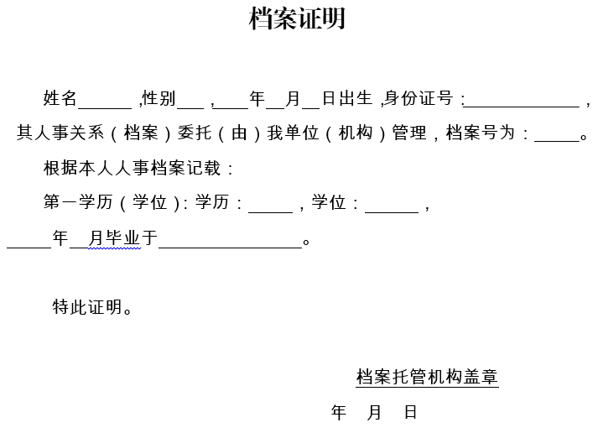
注：档案托管仅限有档案保管权限的机构，如各大中专院校、各区县人才交流服务中心、国有大型企业等机构。

